Муниципальное бюджетное общеобразовательное учреждение
дополнительного образования
«Детский Дом культуры»

Прикладной проект

«Японская сакура»

Выполнила:

Швед Яна Владимировна,

педагог дополнительного образования МБОУ ДО «ДДК»

2021

г. Глазов

Содержание
Краткая аннотация………………………………………………………………..4
- Введение
Актуальность……….……………………………………………………..5
Новизна проекта…………………………………………….…………….5
Методы исследования…………………………………….………………5
Предмет исследования……………………………………………………5
Объект исследования……………………………………………………..5
Гипотеза……………………………………………………………………5 Цели и задачи……………………………………………………………...6
Познавательная ценность………………………………………………….6 Схема обдумывания…………………………………………………..........6 План реализации проекта……………………….........................................7
- Теоретическая часть
1. Что такое бисер?..................................................................................................7
2. История бисера и бисероплетения…................................................................8
3. Способы производства бисера………………………………………………...9
4. Виды бисера……………………………………………………….…………..10
- Творческий процесс
1.Выбор материалов……………………………………………………………..14
2.Выбор оборудования…………………………………………………………..15
3.Техника безопасности…………………………………………………………15
4.Медицинские рекомендации………………………………………………….16
5.Описание и рисунок изделия………………………………………………….17
6.Технологическая карта на изготовление дерева из бисера «Сакура»……...18
7.Контроль качества……………………………………………………………..21
8.Экологическое обоснование…………………………………………………..21

- Заключение
Вывод, анализ и самооценка……………………………………..……………22
Анализ проделанной работы…………………………………………………..22
Познавательная ценность………………………………………………………22
Новизна проекта…………………………………………………………………23
Литература……………………………………………………………….24
Приложение №1........................................................................................25
Приложение №2........................................................................................26

Краткая аннотация
Украшения из бисера известны с давних времен. Менялась техника бисероплетения, менялся бисер, но любовь девушек к нему не менялась никогда. Сегодня изделия из бисера также популярны, как и раньше. Они настолько красивые, а техника плетения настолько сложна, что такие украшения чудесно сочетаются в интерьере, а стоимость некоторых уникальных изделий необычно высока. Для некоторых создание таких изделий из хобби переросло в бизнес. Изделия из бисера во все века притягивали к себе восхищенные взоры. Женщины всегда стремились подчеркнуть свою индивидуальность с помощью красивых серег, колец, ожерелий. Также люди пытались украсить и свое жилище, придумывая всевозможные картины, фрески, статуэтки, панно и т.д. Для этого они использовали различные материалы: дерево, глину, ткань, металлы, стекло и еще множество других. Их цена менялась так же, как и уровень развития человечества.
В этом году тема конференции проектно-исследовательских работ имеет тематическую направленность: «Япония-центр прогресса».
Сакура, как известно, является одним из символов Японии. Многие, услышав название этой страны, вспоминают именно сады, наполненные цветущей вишней – сакурой. Невероятно красивое деревце может стать отличным декоративным элементом любой квартиры. Особенно хорошо оно впишется в интерьеры, выполненные в японском стиле. Наличие имитации сакуры поможет внести немного нежности, романтики и мечтательности в нашу жизнь.

I. Введение
Актуальность
Одним из самых экономичных материалов в современно мире является бисер, он доступен практически всем. Чтобы изготавливать изделия из бисера не требуется специальная подготовка, а достаточно лишь фантазии. Для изготовления более сложных изделий стоит руководствоваться дополнительными источниками информации, пройти обучение.
Новизна проекта: бисероплетение доставляет большое удовольствие и расслабляет. При выполнении работы учишься сочетать цвета и оттенки бисера, комбинировать материалы при изготовлении деревьев. Но самое приятное в этом занятии видеть реакцию окружающих и получать удовольствие от того, что это сделано собственными руками. И еще один положительный момент – решена проблема с подарками.
Метод исследования:
- Поиск и анализ литературы;
- Апробация знаний в практической деятельности;
- Математический расчет изделия.
Предмет исследования: деревья в технике бисероплетение
Объект исследования: сакура из бисера
Гипотеза
Возможно, можно деревья выполнить в технике бисероплетение.
Но освоить технику изготовления деревьев из бисера может любой желающий. Главное запастись терпением и необходимыми материалами.
Лучше заранее нарисовать дерево или распечатать его фотографию, чтобы точно знать, какое количество листиков, соцветий и какого цвета понадобится. Такими деверьями можно украсить любой дом.
Цели и задачи
Цель: знакомство с технологией изготовления деревьев из бисера и изготовления «Сакуры» в данной технике.
Задачи:
- Изучение истории возникновения бисера и изделий из него;
- Изучение технологии бисероплетение;
- Приобретение и подготовка оборудования для изготовления деревьев из бисера;
- Создание изделия;
- Презентация изделия.
Познавательная ценность:
Работа несет познавательную ценность: узнаешь историю бисера, схемы плетения изделий из бисера, сочетание цветов и размеров бисера.
Схема обдумывания
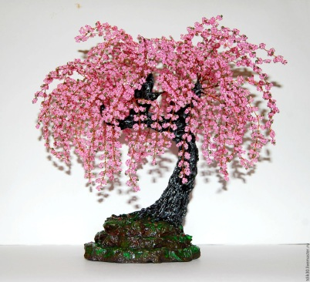

План реализации проекта:
I этап - поисково-исследовательский:
- узнать из литературы, что такое бисер и его использование;
- исследовать, как бисероплетение было связано с определёнными историческими ритуалами;
- собрать и изучить информацию о бисероплетении.
II этап – практический:
- изготовление прикладного проекта из бисера;
III этап – заключительный:
- оформить презентац ию.

II. Теоретическая часть
1. Что такое бисер?
Бисер – великолепный по своим декоративным качествам материал. Он привлекал внимание мастеров с незапамятных времен. Предшественники бисера – стеклянные бусины – украшали одежду древнеегипетских фараонов.
Название «бисер» происходит от арабского «бусра» или «бусер». Так называли маленькие бусинки из непрозрачного матового стекла, изготовлявшиеся в Египте. Дословно «бусер» переводится как «фальшивый жемчуг». Это были маленькие, неправильной формы кристаллы стекла, которым во время обработки придавали округлую или многогранную форму.
Бисер – это мелкие круглые или граненые шарики из стекла (фарфора, металла, пластмассы или кости) со сквозными отверстиями для низания. Известно, что в Китае его изготавливали из фарфора, а на севере местное население вытачивало его из кости мамонта (до появления торгового). Широко распространены были бусы из драгоценных металлов (золота, серебра) в Африке, доколумбовой Америке, Индии. В Индии такие бусы и бисер производят до сих пор.

2. История бисера и бисероплетения
Первые упоминания об использовании «шариков» для вышивания орнаментов на одежде встречаются в древнерусских письменных источниках IX-XII веков, тогда как слово «бисер» вплоть до ХVII века толковали в словарях как «жемчуг». И только в первой половине XVII века изделие и его название наконец-то «встретились».
Тем не менее, уже в IX веке в Киеве, столице Древней Руси, были мастерские, в которых делали не только сосуды, смальту для мозаик, но и бусины, качество и необычность которых удивляли даже венецианских купцов. Киевские стеклоделы XIII века уже умели изготавливать маленькие чёрные и жёлтые бусины из стекла, напоминающие по форме бисер XVIII века. Позднее бисер стали изготавливать и в Чернигове, Владимире, Рязани
Вместе с другими товарами торговцы завозили в Киев и заморский зелёный бисер. В древних курганах археологи находят самые разнообразные стеклянные бусины. По цвету встречаются зелёные, синие, жёлтые, фиолетовые, чёрные, серебряные и золочёные; по форме – и круглые, и цилиндрические, и винтообразные, и бочонком, попадаются и биконические – в виде двух усечённых конусов, сложенных друг с другом широкими основаниями.
К сожалению, распространение бисера на Руси было надолго остановлено нашествием монголо-татар – изготовление бисера и его использование практически прекратилось.
Только к XVII веку он снова стал популярен во многом благодаря торговле русских купцов с народами Сибири. Сибиряки охотно отдавали меха, золото и другие ценные предметы в обмен на разноцветные бусы и стеклярус, которые торговцы, отправляясь в путь, брали с собой по несколько десятков фунтов.
Великий ученый Л.В. Ломоносов внес большой вклад в развитие производства стекла и бисера. Его исследования в области теории цвета и эксперименты по получению цветных стекол положили основу новой технологии. На основе данной технологии в 1753 году началось строительство фабрики под Ораниенбаумом в городе Усть-Рудице. В 1754 году фабрика выпустила свою первую партию продукции: бисер, стеклярус, цветные стекла для мозаики, граненые камни и броши.
Но всё же популярность бисера в России до XVIII века была не так велика, как в Европе. Намного больше ценился жемчуг. Украшать им одежду предпочитали не только знатные особы, но и простые крестьянки. Богатые могли позволить себе купить крупный привозной жемчуг, а бедным был доступен только мелкий речной «отечественный». А цветным бисером люди украшали одежду очень редко.
Интересно, что в древности на Руси бисер отмеряли так же, как и в наши дни – по весу. А вот стеклярус, который в те времена называли «одекуй», продавали поштучно.
3. Способы производства бисера
История бисера неотрывно связана с историей стекла. Изготавливать стеклянные предметы древний человек научился еще в IV тысячелетии до нашей эры. Со временем мастерство совершенствовалось, и во II тысячелетии до нашей эры стали выплавлять прозрачное стекло, а в I тысячелетии нашей эры – цветное.
Самым древним был способ вытягивания стекла. В большом горшке из огнеупорной глины варили шихту, однородную смесь из кристаллов соды, кварцевого песка и растертого порошок мела. Температура в чане была недостаточно высокой для того, чтобы смесь до конца расплавлялась. Затем в разогретую массу опускали металлический стержень и вытягивали нить, которую сразу же наматывали на другой стержень меньшего диаметра. Из полученной остывшей спирали и формировали бусинки: соединившиеся в круг нити отрезали от стержня, еще раз нагревали на огне и вручную полировали.
Центр бисерного производства находится в Венеции. Здесь еще в X- XII вв. начинают делать посуду из стекла и украшения. Секреты хранились не хуже секретов изготовления шелка в Китае. Верховный суд Венецианской республики издал указ, дающий мастерам-стеклодувам ряд определенных «привилегий»: большое вознаграждение за хорошо выполненную работу и изощренную смертную казнь в случае разглашения секретов производства. Но уже в 1270 – 80 годах некоторые венецианские беглецы-стеклодувы организовывают в городах Италии свои мастерские.
Изменения в тенденциях моды и искусства, возникшие в ХХ ст., приводят к постепенному исчезновению бисера из широкого обихода. Постепенно вытесняются мелкие бусины - их производство становится невыгодным. Современными центрами стеклоделия и бисера по-прежнему остаются Венеция, Яблонец (Чехия), Кауфбейрен (Германия). Привозят бисер так же из стран Азии.
4. Виды бисера
Из изученных источников узнали, что сейчас существует большое количество видов бисера, которые отличаются друг от друга. Выделяют следующие виды бисера:
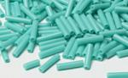
Стеклярус

трубочки из цветного стекла изготовляются разных размеров, цветов, формы (в том числе витой и граненый).
Парчовый (с серебряной нитью, «огонек»)
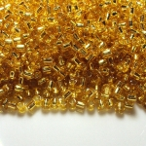
бисер из прозрачного стекла, поверхность отверстия которого покрыта блестящей «серебряной» краской. Отверстия в таком бисере могут быть не только круглого, но и квадратного сечения, который выглядит граненым.
«Хамелеон» (с цветной нитью)
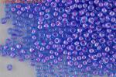
бисер из цветного прозрачного стекла, поверхность отверстий которого покрыта краской, отличающейся по цвету от стекла. Такой бисер «играет» в изделии и может менять цвет в зависимости от освещения.

Обливной (мокрый) бисер
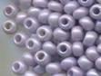
слабо прозрачный бисер, как правило, пастельных оттенков, со слегка блестящим покрытием

Перламутровый (цейлонский)

чуть прозрачный бисер пастельных тонов со слегка блестящим белесым покрытием, напоминающим жемчуг.
Непрозрачный натуральный бисер (естественный, обычный), матовый,
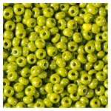
Глухой бисер из непрозрачного стекла без покрытия, почти без блеска.
Металлический бисер
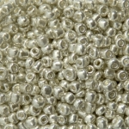
стеклянный бисер с покрытием «под металл» разных цветов. Это покрытие непрочное и при работе с бисером или в процессе носки стирается.
Блестящий (люстровый)
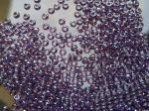
бисер с глянцевым, сильно блестящим покрытием без переливов — лакированный.
Прокрашенный внутри
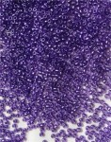
бисер из бесцветного прозрачного стекла с прокрашенной внутренней поверхностью отверстия (с тайваньского бисера такого типа в воде полностью смывается краска).
Костинский
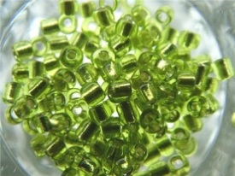
выпускаемый на фабрике в Костино, похож на Клинский, но ровнее его.
Клинский
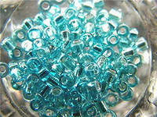
крупный прозрачный бисер, выпускаемый на лыжной фабрике в городе Клин. Это бисер низкого качества, ярких цветов, с большими отверстиями. По размеру он близок к рубленому бисеру № 7/0, 8/0.
Асфальтовый (графитовый)
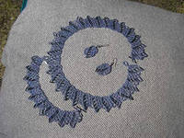
темно-серый, почти черный бисер с металлическим блеском.
Тертый
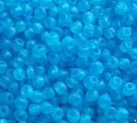
полупрозрачный бисер с тусклой, шершавой поверхностью без блеска, при встряхивании пакетика издает характерное шуршание. Такой «тертый» бисер с квадратным отверстием обладает оптическим эффектом — светящейся продольной полоской внутри бисеринки, похожей на «кошачий глаз».
Полосатый
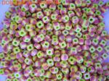
бисер из стекла, в которое были вплавлены цветные полосы.
Радужный
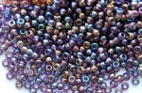
бисер с блестящим, прозрачным, слегка переливающимся покрытием.
Бензиновый (переливчатый)
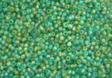
бисер с блестящим, сильно переливающимся разными цветами покрытием, напоминающим разводы бензиновой пленки на воде.

III. Творческий процесс
1. Выбор материалов
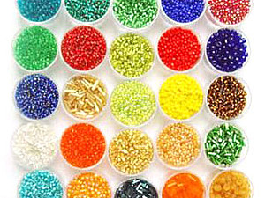
Для изготовления дерева потребуется:
Бисер розового и белого цвета – 250 г
Бисер светло - зеленого цвета – 10 г

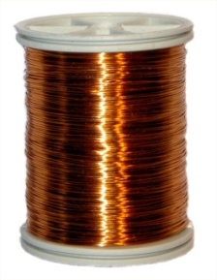
Медная проволока 0,4 мм
Проволока для веток и ствола
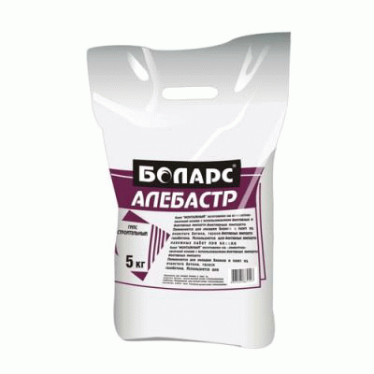Алебастр или гипс.

2.Выбор оборудования
Для изготовления дерева из бисера потребуется:
- Цветочный горшок для подставки под дерево
- Ножницы
- Липкая лента (коричневого цвета).
3.Техника безопасности
Чтобы было удобно работать, необходимо, чтобы рабочее место было освещено, длинные волосы (если таковые имеются) были убраны назад, все необходимое было под рукой, а ненужное было убрано с рабочего места.
- Во время работы с проволокой нужно быть осторожными, так как ей можно уколоться или порезаться ножницами, которые мы используем для отрезания.
- Когда работаем с сухой веткой нужно быть осторожными во время отрезания ножницами лишних ветвей, чтобы не порезаться.
- Особую осторожность нужно проявить, когда мы зажигаем свечу и топим воск. Свеча должна быть достаточно длинной. Зажжённую свечу следует немного наклонить над горшком для нашего дерева, придерживая за не горящий конец. Под горшок нужно поставить металлический поднос, чтобы в случае падения свечи не произошло возгорание.
4.Медицинские рекомендации.
Длительная работа с бисером вызывает напряжение глаз и их быстрое утомление. Чрезмерное и длительное напряжение глаз может привести к ухудшению зрения и глазным заболеваниям. Гигиена органов зрения – важный фактор сохранения здоровья.
Для профилактики глазных заболеваний, улучшения зрения и уменьшения утомляемости глаз в Японии, Индии и Китае разработана специальная система упражнений – "гимнастика для глаз". Как показали исследования, "гимнастика для глаз" улучшает кровоснабжение глазных яблок, нормализует тонус глазодвигательных мышц, способствует быстрому снятию зрительного утомления.
Гимнастику рекомендуется делать через каждые 15 – 20 минут работы с бисером. Исходное положение для упражнения – сидя, голову держать прямо, глаза смотрят вперед.
Упражнение 1. Положить слегка согнутые ладони на глаза, не касаясь глазных яблок. При этом центр ладони должен находиться против зрачка. Представьте себе, что тепло ваших ладоней сконцентрировалось именно в центре ладоней. В течение 30 – 60 секунд "направлять" это тепло в глаза.
Упражнение 2. закрыть глаза и производить ими круговые движения: налево – вверх – направо – вниз, затем – в обратном направлении. Повторить по 5 – 10 раз в каждом направлении. Движения делать в медленном темпе. После этого слегка погладить подушечками пальцев веки, открыть глаза и сделать несколько быстрых мигательных движений.
Можно слушать тихую музыку. Это способствует расслаблению мышц всего тела, что необходимо при длительной работе сидя, в определенном положении. Музыкотерапия помогает быстро набраться сил и продолжать работу в прежнем темпе и с прежним качеством.
5.Описание и рисунок изделия
Маленькое деревце со светло-розовой кроной, словно промокшая после дождя впитавшая влагу, свесив ветви богато вниз.
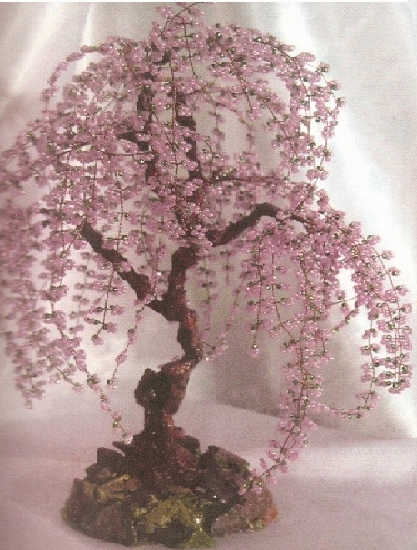

6. Технологическая карта на изготовление дерева из бисера «Сакура»
1. Подготовим рабочее место.
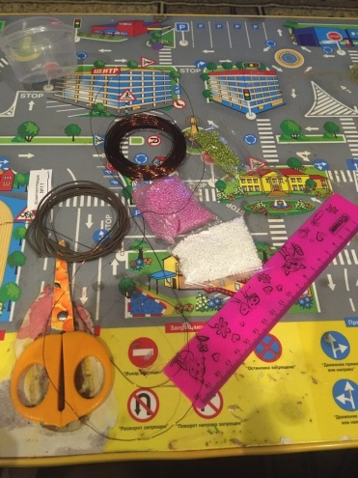

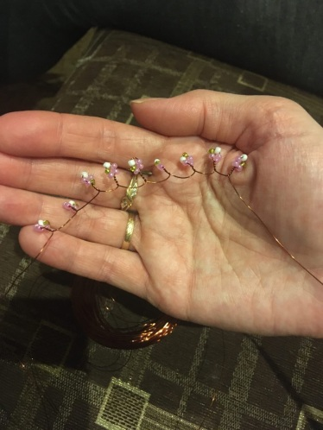
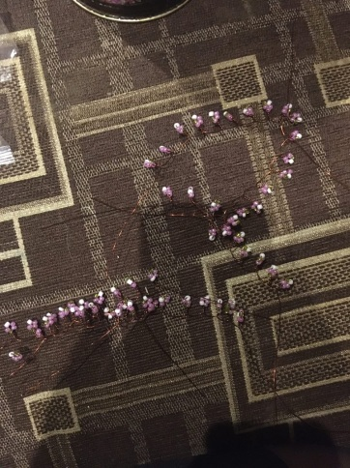
2. Нанизываем 5 бусинок (цвета выбираем сами) на проволоку в 40 см. Делаем 9 соцветий на расстоянии 6 мм. Всего делаем 6 таких заготовок.
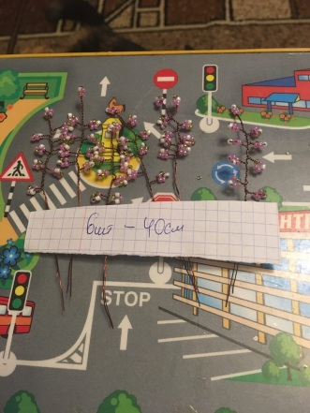

- Берем проволоку 50 см. и делаем 14 заготовок из соцветий в 5 бусинок. Затем отмеряем проволоку 60 см. и делаем 22 заготовки, 45 см – 12 штук и 70 см. – 18 штук.
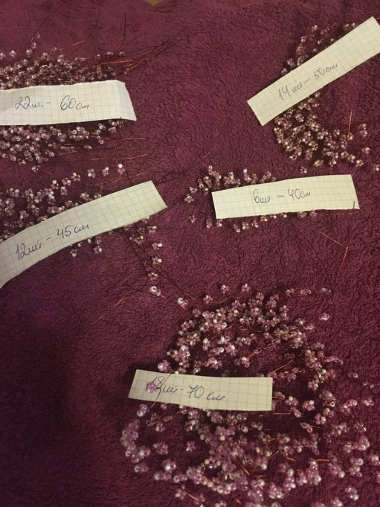

- Формируем веточки, согнув заготовку пополам и переплетая соцветия в шахматном порядке.
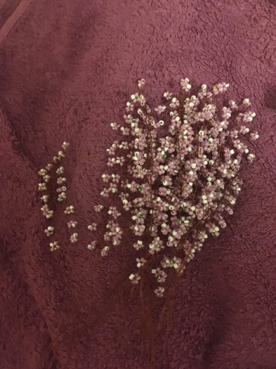

- Из веточек делаем более сложные веточки: самая длинная (60см и 70 см-основа, к которой крепятся короткие веточки).
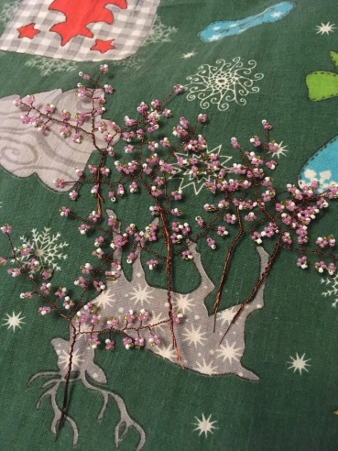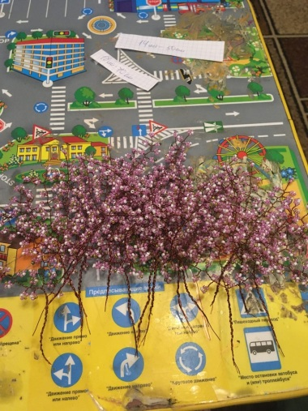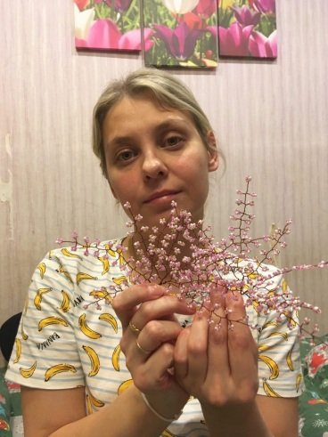
- Из заготовленных веток формируем мини-деревца: вплетаем в толстую проволоку 3 сложных веточки. Ствол обматываем коричневой липкой лентой.
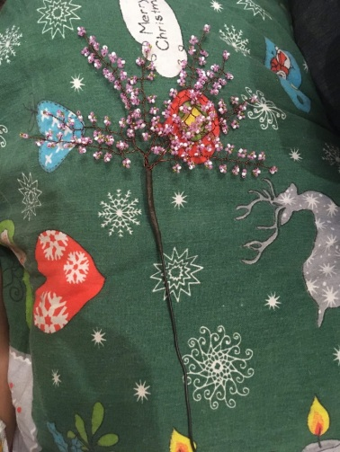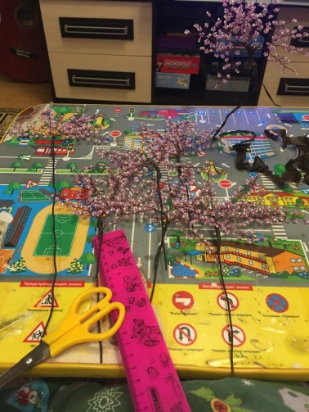

- Заготовленные мини-деревца формируем в одно дерево, сплетая между собой. Ствол общего дерева обматываем коричневой липкой лентой.

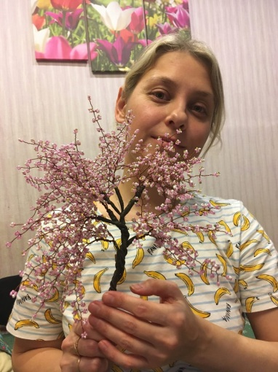

- Берем готовое деревце, цветочный горшок и гипс. Садим наше деревце в цветочный горшок.
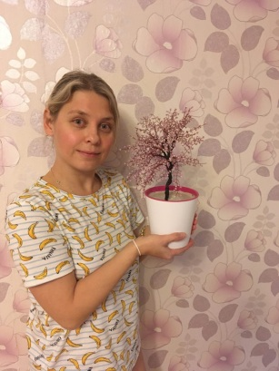
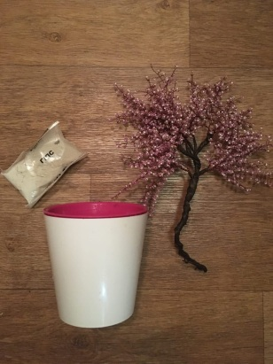

- Для того чтобы гипс не было видно, кладем белую сизаль и украшаем декоративными элементами японской тематики наш горшок (наклейками). Наша сакура готова!
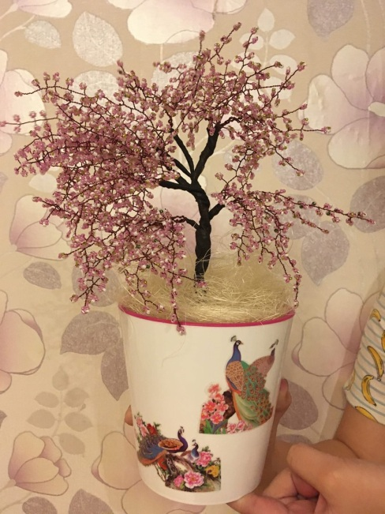
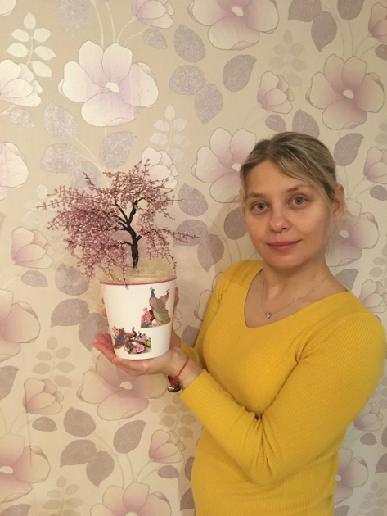

7. Контроль качества
готовое изделие отвечает следующим требованиям:
- Цветовое сочетание гармонично;
- Все элементы блоков выполнены ровно и аккуратно;
- Работа оформлена в конечный результат;
- В целом изделие имеет эстетический вид.
8. Экологическое обоснование
Стеклянные заготовки в виде длинных трубочек на специальных станках режут на мелкие колечки и обрабатывают шлифовальной смесью (угольный порошок с глиной ил и известью). Когда отверстия в колечках заполняются смесью, барабан нагревают. Стекло размягчается, колечки оплывают, но в результате вращения приобретают округлую форму. Порошок не дает им слипнуться, а отверстиям затечь. Затем бисер освобождают от шлифовальной смеси и для придания блеска полируют специальным порошком. Бисер и медная проволока, являются экологически чистыми и для работы они вполне пригодны.
IV. Заключение
Выводы, анализ и самооценка
Выполнив данную работу, пришли к следующим выводам:
- Бисер – это мелкие круглые или граненые шарики из стекла (фарфора, металла, пластмассы или кости) со сквозными отверстиями для низания. Возраст его более 6 тысяч лет.
- История бисера неразрывно связана со стеклоделием. Родиной бисера считается Египет.
- Самым древним способом изготовления бисера был способ вытягивания стекла.
- В I веке до нашей эры появился новый способ обработки стекла: из капли стеклянной массы выдували нужные по размеру трубки стекла. Этот способ лег в основу современного стеклоделия.
- Центром стеклоделия долгое время была Венеция. Где под страхом смертной казни было запрещено разглашать секреты изготовления бисера.
- На Руси существовали мастерские по производству бисера еще с XI века. Бисерная вышивка берет свое начало с жемчужных работ.
- Встречаются несколько видов работ из бисера: низание, ткачество, вышивка бисером, вязание, вдавливание бисера в воск.
- Условно весь бисер можно разделить на 5 больших групп: рубленый бисер, стеклярус, бусины, стразы, блёстки.
- В зависимости от вида работы используется и специальное оборудование.
- Бисероплетение – это замечательное, творческое увлечение!
Анализ проделанной работы.
- Изделие получилось оригинальное, красивое, акуратное.
- Работа в поцессе бисероплетеия позволяет развивать мелкую моторику рук, воспитывает такие качества как терпение, целеустремлённость, творческий вкус и фантызию-очень полезное занятие.
- Работа очень коропотливая, трудоёмкая, мелкая, занимает больше свободного времени.
Познавательная ценность.
Работа несет познавательную ценность: узнаешь историю бисера, схемы плетения изделий из бисера, сочетание цветов и размеров бисера. Знакомишься с традициями Японии и деревом Сакурой.

Новизна проекта: бисероплетение доставляет большое удовольствие и расслабляет. При выполнении работы учишься сочетать цвета и оттенки бисера, комбинировать материалы при изготовлении деревьев. Но самое приятное в этом занятии видеть реакцию окружающих и получать удовольствие от того, что это сделано собственными руками. И еще один положительный момент – решена проблема с подарками.

Список литературы
1. ДонателлаЧиотти «Бисер».
2. Т.В. Шнуровозова «Красивые цветы и деревья из бисера»
3. А.Г. Соцкова «Декоративно-прикладное творчество».
4.Н.А. Литке,Ю.Н. Морозова «Цветные деревья из бисера»
5.Е. Моисеенко, В. Фалеева. Бисер и стеклярус в России
XVIII - начало XX века, Издательство: Художник РСФСР, 1990 г. стр. 256
6.Ляукина М. В. Бисер. – М.: АСТ-ПРЕСС, 1998. – 176 с.: ил.- («Основы художественного ремесла»).

Интернет –ресурсы:
7. http://stranamasterov.ru/
8.http://delai-sam.com/
9. http://www.beadicons.ru/
10.http://busina.ru/
11.http://www.myjulia.ru/

Приложение 1

Рекомендации по уходу
1. Никогда не оставляйте изделия из бисера на солнце, располагайте изделие в таком месте, что бы на него не попадали прямые солнечные лучи. Иначе со временем цвет бисера может выгореть.
2. Регулярно убирайте пыль с цветов и деревьев из бисера, для этого можно использовать мягкую кисточку (косметическую или для рисования)
3. Изделия из бисера, которые сплетены на проволоке, к таким относятся деревья и цветы из бисера, ни в коем случае нельзя мочить, иначе проволока под бисером заржавеет и испортит внешний вид цветку или дереву из бисера.
4. Чтобы провести влажную уборку на изделии из бисера, просто возьмите обыкновенную пуховку или губку, смочите её слегка водой и протрите ею бисер на изделии, этим вы предотвратите попадания воды на проволоку, и сможете протереть бисер.

Приложение 2
Реклама
Современные мастерицы пользуются накопленным тысячелетиями опытом и помимо украшения одежды и обуви, браслетов и колье, делают также потрясающей красоты деревца и цветы. Глядя на такую бисерную сказку, сложно поверить, что все это творение рук человека.
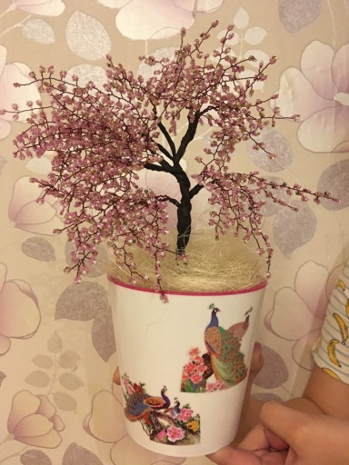

Цвет зари охватил
Ещё сонные ветви,
Дождь его разбудил, по весенему светлый!
По бутонам из рос,
По цветочным бутонам, ветер краски разнёс,
Бледно-розовым тоном!
Ещё кружевом лёд
Покрывает аллеи,
А весна уж цветёт
И сакурой алеет!

